

JOYAS DEL ESTE CON NEW YORK
08 NOCHES

PROGRAMA INCLUYE:
- Ticket aéreo Quito o Guayaquil / New York / Quito o Guayaquil VÍA AVIANCA
- Traslados aeropuerto / hotel / aeropuerto
- Circuito basado en hoteles categoría turista y/o turista superior
- 03 noches de alojamiento en New York (una antes y dos después del circuito)
- 02 noches en Washington
- Una noche en Niagara Falls
- 02 noches en Boston
- 08 desayunos americanos incluidos
- Crucero Maid of the Mist (opera de mayo a octubre)
- Tour del Alto y Bajo Manhattan
- Visitas y actividades detalladas en itinerario
- Manejo de 1 maleta por pasajero durante el recorrido*
- TARJETA DE ASISTENCIA MÉDICA
- Impuestos hoteleros y aéreos
- IVA de Mayorista
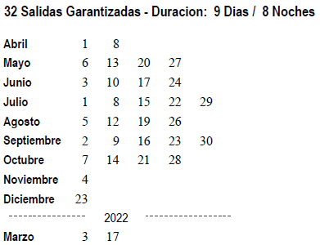
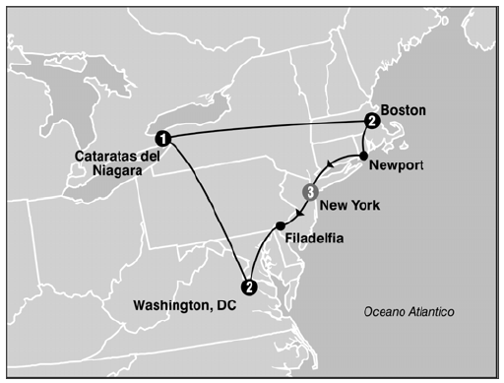

PRECIO POR PERSONA EN USD:
PROGRAMA | SGL | DBL | TPL | CDPL | CHD | PERIODO DE VIAJE
INC. BOLETO AÉREO | 3509 | 2463 | 2202 | 2033 | 1457 | ABRIL: 1 / 8  MAYO: 6 / 13 / 20 / 27  JUNIO: 3 / 10 / 17 / 24
SIN BOLETO AÉREO | 2955 | 1909 | 1647 | 1478 | 903
INC. BOLETO AÉREO | 3594 | 2493 | 2211 | 2050 | 1457 | JULIO: 1 / 8 / 15 / 22 / 29  AGOSTO: 5 / 12 / 19 / 26  SEPTIEMBRE: 2 / 9 / 16 / 23 / 30  OCTUBRE: 7 / 14 / 21 / 28
SIN BOLETO AÉREO | 3039 | 1939 | 1657 | 1496 | 904
***PAGOS EN EFECTIVO, APLICAN EL 5% DE DESCUENTO***

ALOJAMIENTOS
NEW YORK | HOLIDAY INN EXPRESS MIDTOWN WEST
NEW YORK | COMFORT INN MIDTOWN WEST
WASHINGTON | MARRIOTT WARDMAN PARK HOTEL
NIAGARA FALLS | SHERATON AT THE FALLS
NIAGARA FALLS | HOLIDAY INN NIAGARA FALLS
WAKEFIELD | FOUR POINTS BY SHERATON WAKEFIELD BOSTON
QUINCY | BEST WESTERN ADAMS INN

NOTAS IMPORTANTES:
- Actividades no detalladas en el programa.
- Comidas y bebidas no indicadas en el programa.
- No incluyen extras personales en hoteles y restaurantes.
- No incluyen propinas.
- Mínimo de operación 2 personas
- Para reservar desde Guayaquil en clase “U/T”, Quito en clase “U/S”. Favor consultar otras clases.
- Circuito se realizará en español y/o portugués.
- En caso de no reunir número suficiente de participantes, el circuito se realizará en modernos minibuses o vanes.
- Incluye manejo de 1 maleta por pasajero durante el recorrido, maletas adicionales serán cobradas.
- Toda reserva cancelada sufrirá cargos de cancelación.
- VIGENCIA SALIDAS GARANTIZADAS.
- TARIFAS AÉREAS SUJETAS A BLACK OUT.

Planea tus viajes con Nosotros…

ITINERARIO:
Día 1 New York: Recepción en el aeropuerto y traslado al hotel. Resto del día libre. Alojamiento.

Día 2: New York / Philadelphia / Washington: Desayuno americano. Salida hacia Philadelphia, ciudad donde trece colonias declararon su independencia de Inglaterra. Al llegar, se realiza una visita que incluye: El camino de Elfreth, el antiguo barrio victoriano, el boulevard Benjamin Franklin con parada frente al Museo de Arte y la Campana de la Libertad. Tiempo para almorzar (no incluido) en el edificio donde funciono la bolsa de granos. Se prosigue hacia Washington. Llegada y alojamiento. Resto de la tarde libre.

Día 3: Washington: Desayuno americano. Salida para la visita de cuatro horas que nos llevara hasta el Cementerio de Arlington, donde se encuentran las tumbas de los hermanos Kennedy; los monumentos a la memoria de los presidentes Lincoln y Jefferson; la Casa Blanca (por fuera); la Avenida Pennsylvania y el Capitolio. Tarde libre para visitar los museos del Instituto Smithsonian. Alojamiento.

Día 4: Washington / Niagara Falls: Desayuno americano. Temprano en la mañana salida hacia Niagara. La ruta recorre los estados de Pennsylvania y New York atravesando los montes Apalaches. Llegaremos a Niagara en horas de la tarde y acorde a la temporada realizaremos el paseo del barco Maid of the Mist indistintamente en este día o al siguiente. Alojamiento.

Día 5: Niagara Falls / Boston: Desayuno americano. Por la mañana completaremos la visita de las Cataratas del Niagara. A la hora indicada salida hacia la ciudad de Boston. Alojamiento.

Día 6: Boston: Desayuno americano. Por la mañana visita de la ciudad: Universidad de Harvard, Plaza Copley frente al cual se encuentra la iglesia de la Trinidad; el barrio de Back Bay; Faneuil Hall (centro comercial); el Mercado Quincy y otros puntos de interés. Tarde Libre.
Día 7: Boston / Newport / New York: Desayuno americano. Partimos por la mañana rumbo a la ciudad de Nueva York. En el camino haremos una parada en Newport para ver esta ciudad encantadora conocida como la capital de los botes de vela de Estados Unidos. Luego del almuerzo (no incluido) continuaremos hacia a la ciudad de Nueva York donde llegaremos a media tarde. Alojamiento. Noche libre.

Día 8: New York: Desayuno americano. Visita de la ciudad. En camino al Alto Manhattan a lo largo del Central Park pasaremos por el Lincoln Center, el edificio Dakota y Strawberry Fields. Tras una breve parada en Central Park para ver la placa "Imagine" en homenaje a John Lennon, continuamos a Harlem. Luego de un recorrido por la zona bajamos por la 5ta Avenida donde veremos los Museos; Metropolitano, Frick y Guggenheim. Pasando frente a la catedral de St Patrick's y Rockefeller Center haremos una breve parada en plaza Madison para tener una vista del Flatiron Building y Empire State. Se continúa hacia el Bajo Manhattan, pasando por Greenwich Village, Soho, Chinatown, la pequeña Italia, Wall Street, la iglesia de la Trinidad y la Capilla San Pablo. Desde aquí caminaremos con nuestro guía hasta Battery Park. Desde este histórico parque podemos admirar la Estatua de la Libertad. Aquí los pasajeros pueden optar por quedarse para visitar lugares de interés del bajo Manhattan o regresar en el autobús hasta la calle 34. Resto del día libre. Alojamiento.

Día 9: New York: Desayuno americano. A la hora indicada traslado al aeropuerto. El check-out del hotel deberá ser antes de las 12h00 medio día.

FIN DE NUESTROS SERVICIOS.

